Министерство науки и высшего образования Российской Федерации

Пензенский государственный университет

Кафедра «Вычислительная техника»

ОТЧЕТ

по лабораторной работе №3

по дисциплине «Современные информационныетехнологии»

на тему «Работа в сети Интернет.

Настройка браузера. Поиск информации.»

Выполнили

студенты группы 22ВВ2:

Беляев Д. И.

Ипполитов И. Д.

Захаров А. С.

Приняли:

Митрохина Н.Ю.

Юрова О.В

**Цель работы**: получить навыки работы с браузером Firefox, включая настройки и поиск информации.

**Ход работы**:

1. Использование клавиатуры для навигации по страницам



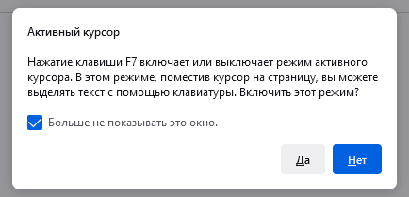

1. Искать текст при начале набора
2. Масштабирование страницы

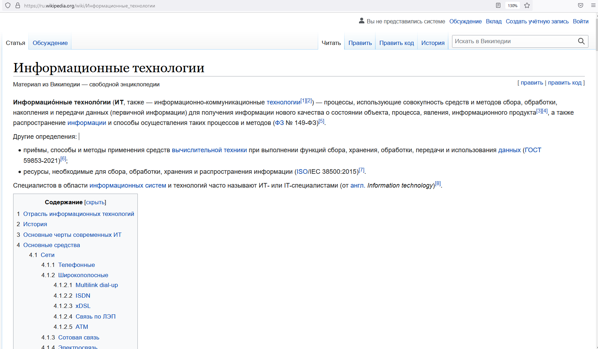

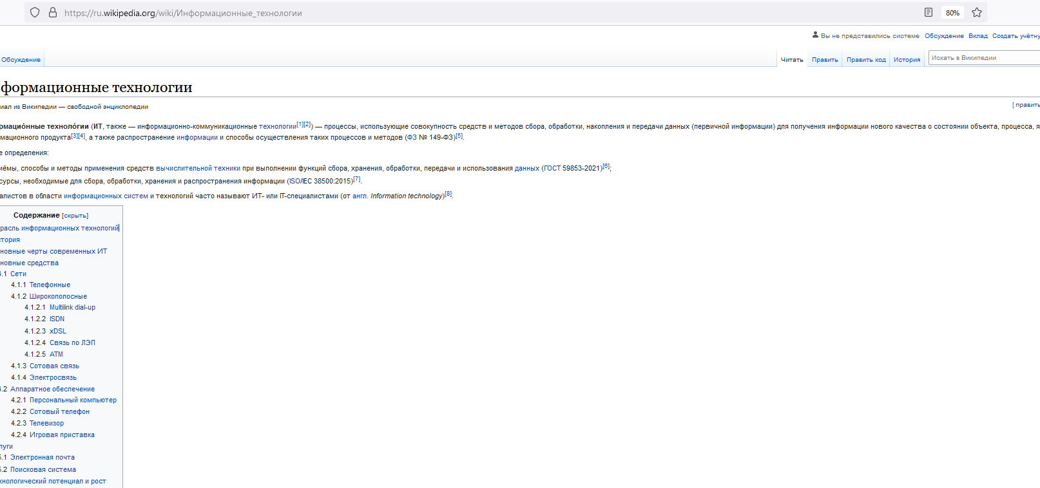

1. Устанавливаем размер шрифта

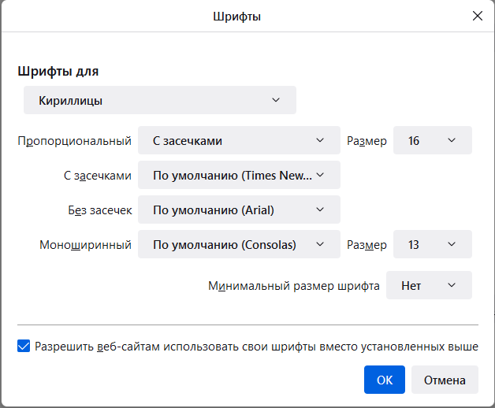

1. Переопределяем размер шрифта на странице



1. Переопределяем цветовую схему веб-страницы

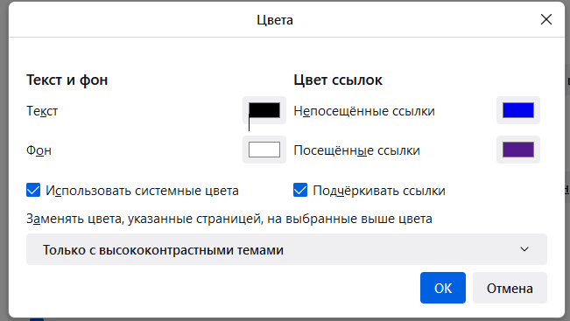

1. Блокируем всплывающие окна



1. Выбираем исключения

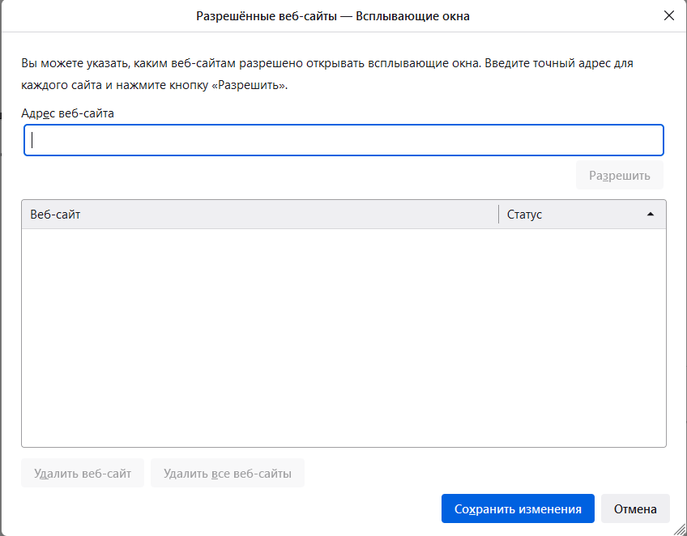

1. Поиск информации в Интернете, а также умение пользоваться приватным окном

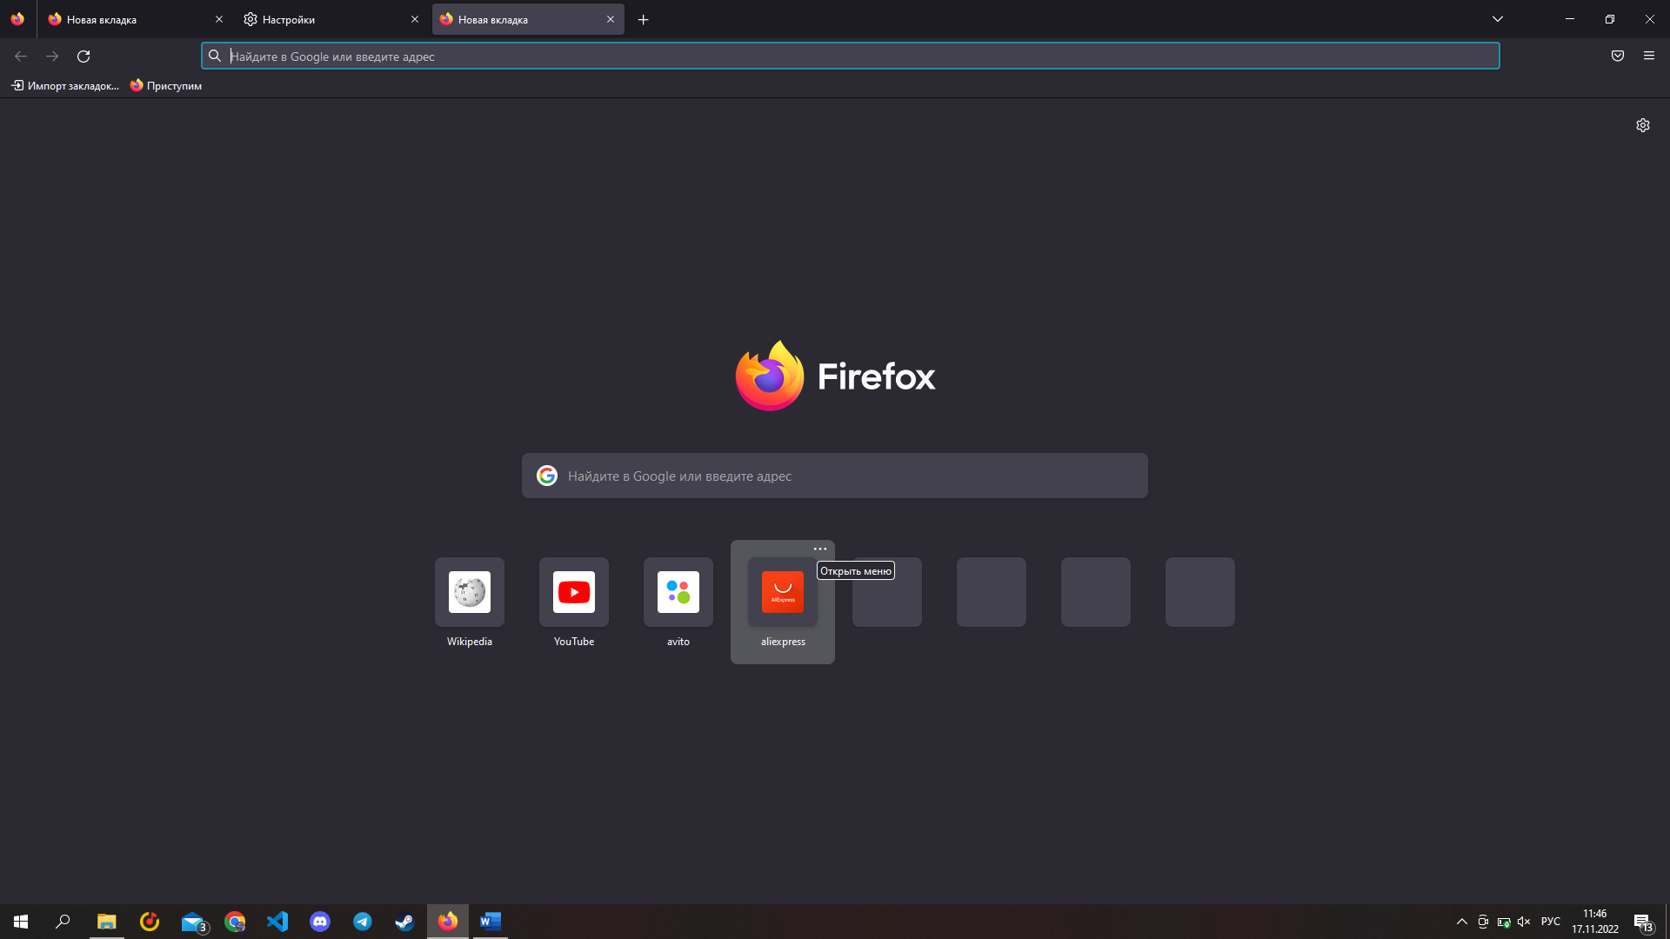

1. Создание закладок на странице



1. Задаём имя для закладки, а также её расположение

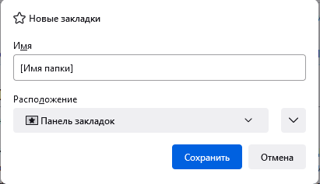

1. Библиотека закладок

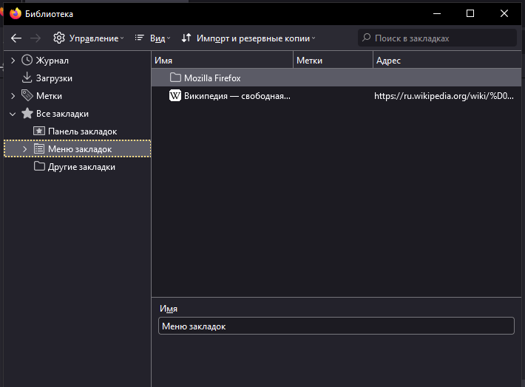

1. Настройка меню или панели иструментов

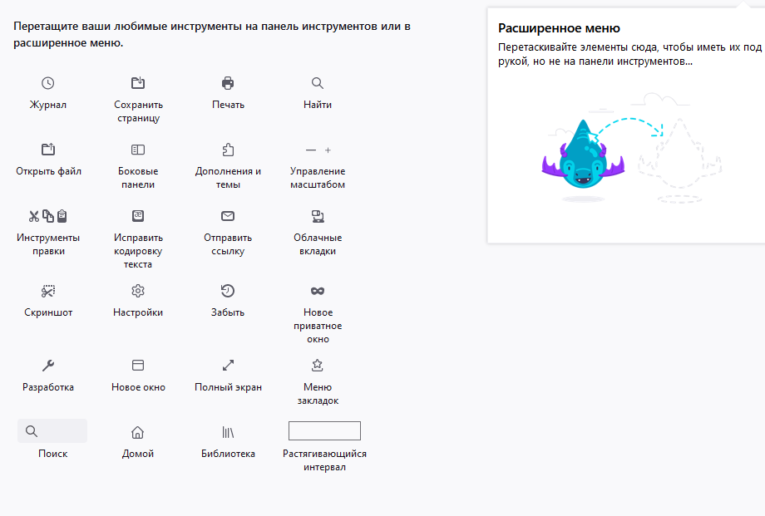

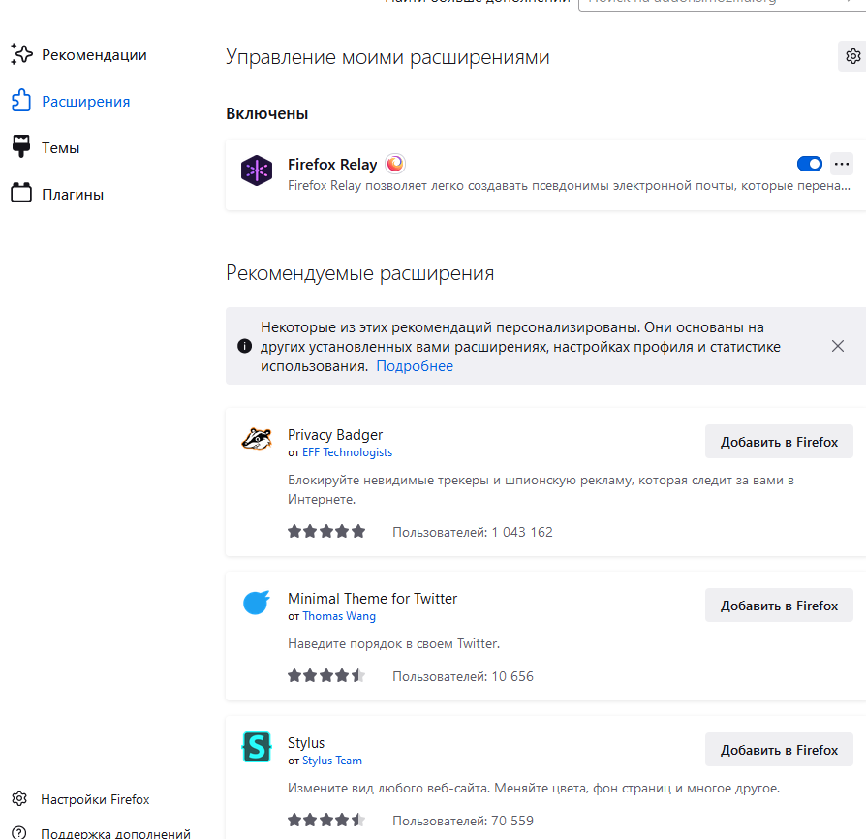



1. Библиотека загрузок

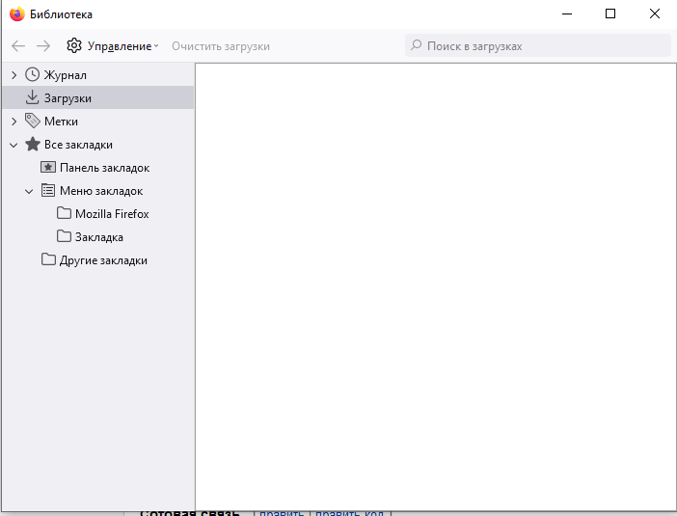

1. Использование панели поиска

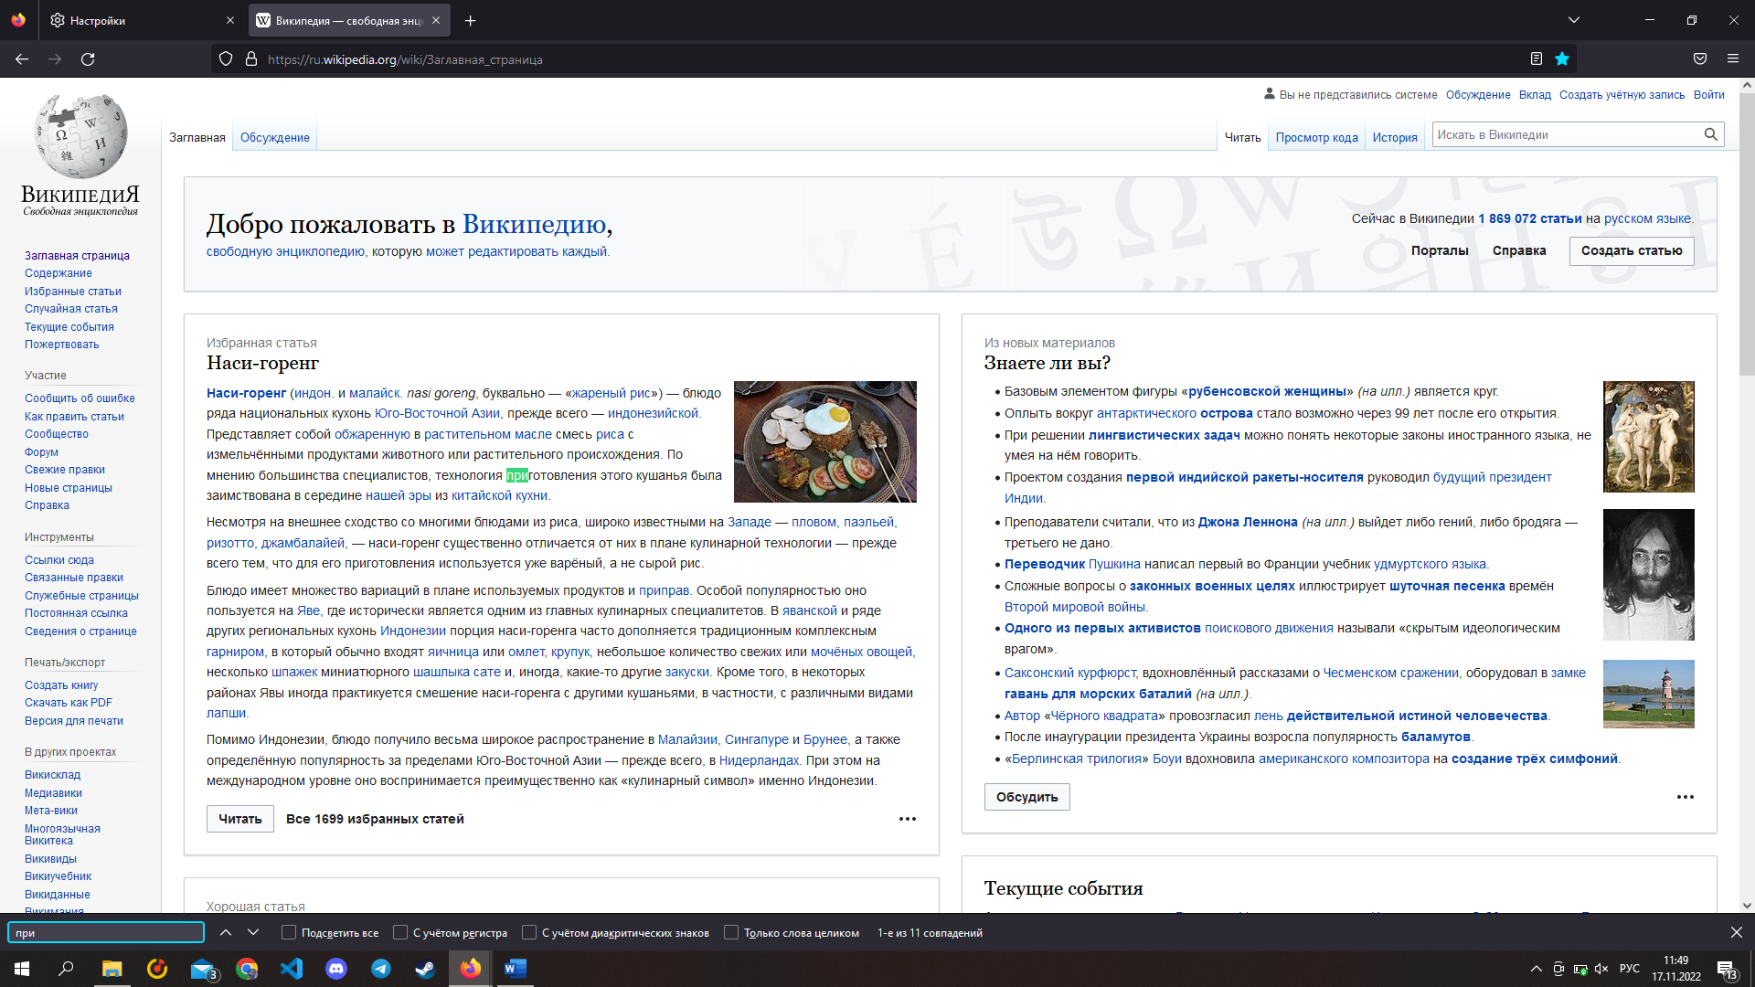

1. Использование быстрого поиска



1. Использование поиска ссылок



1. Использования поиска по мере набора



1. Диспетчер задач Firefox

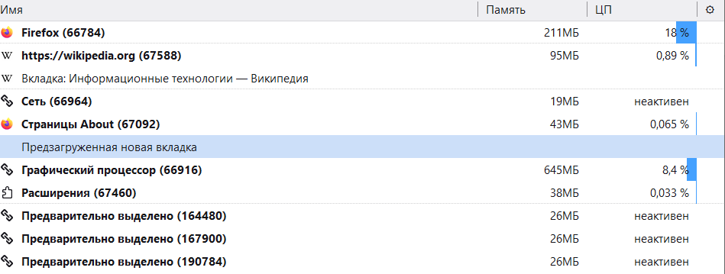

1. Создание таблицы про интернет магазины, где продают литературу по нашей специализации.

|  |  |  |  |  |
| --- | --- | --- | --- | --- |
| № | Название книги | Гиперссылка | Цена | Доставка |
| 1 | 1984 | <https://www.chitai-gorod.ru/catalog/book/2957781/> | 309 ₽ | Бесплатно |
| 2 | Трилогия под одной обложкой. Метро 2033. Метро 2034. Метро 2035 | <https://www.chitai-gorod.ru/catalog/book/1191949/> | 2077 ₽ | Бесплатно |

Вывод: Мы научились пользоваться браузером Firefox, а также его инструментами, такими как изменение шрифта, изменение цвета, изменение масштаба страницы, поиск инфомации. и другими.